Bài 1. Biễu diễn đồ thị
1. Biễu diễn bằng danh sách / ma trận kề
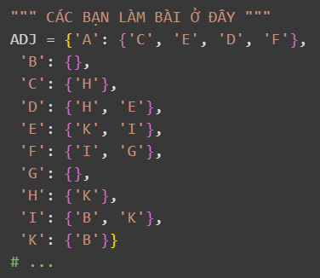
{'A': {'D', 'E', 'C', 'F'},
'B': {},
'C': {'H'},
'D': {'E', 'H'},
'E': {'I', 'K'},
'F': {'I', 'G'},
'G': {},
'H': {'K'},
'I': {'K', 'B'},
'K': {'B'}}

2. Thao tác duyệt đồ thị
(a) Liệt kê các đỉnh trong đồ thị
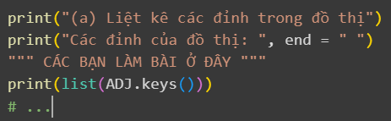
Các đỉnh của đồ thị: ['A', 'B', 'C', 'D', 'E', 'F', 'G', 'H', 'I', 'K']

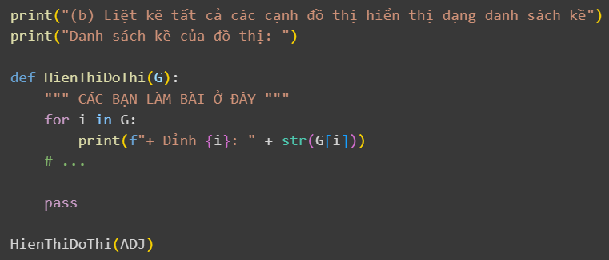
(b) Liệt kê tất cả các cạnh đồ thị hiển thị dạng danh sách kề
Danh sách kề của đồ thị:
+ Đỉnh A: {'D', 'E', 'C', 'F'}
+ Đỉnh B: {}
+ Đỉnh C: {'H'}
+ Đỉnh D: {'E', 'H'}
+ Đỉnh E: {'I', 'K'}
+ Đỉnh F: {'I', 'G'}
+ Đỉnh G: {}
+ Đỉnh H: {'K'}
+ Đỉnh I: {'K', 'B'}
+ Đỉnh K: {'B'}

(c) Cho hai đỉnh A, B. Hỏi hai đỉnh A, B có kề nhau không?
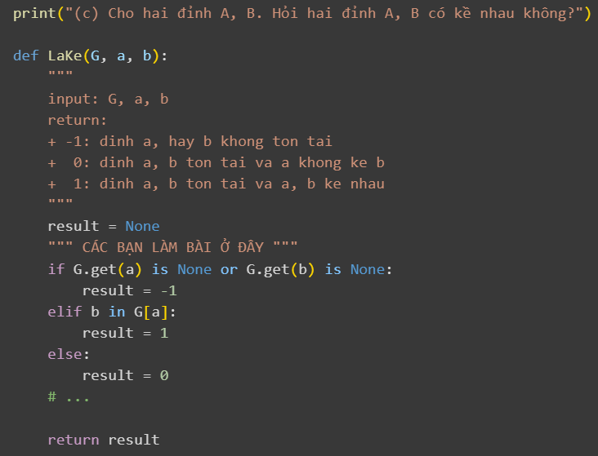
L ke R: -1
A ke R: -1
E ke D: 0
D ke E: 1
(d) Cho một đỉnh A. Hỏi danh sách các đỉnh kề với A
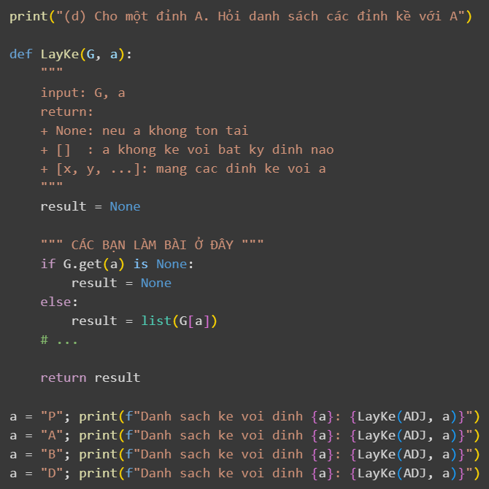
Danh sach ke voi dinh P: None
Danh sach ke voi dinh A: ['D', 'E', 'C', 'F']
Danh sach ke voi dinh B: []
Danh sach ke voi dinh D: ['E', 'H']

3. Đọc và lưu đồ thị
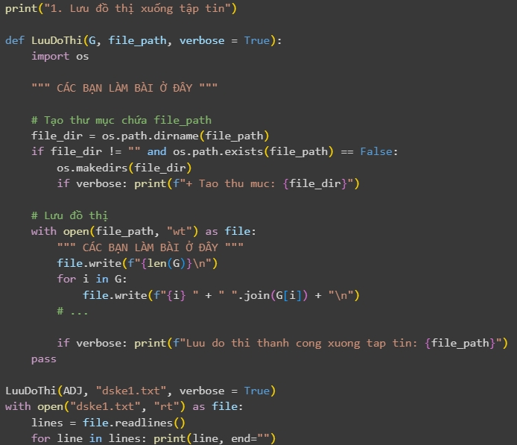
1. Lưu đồ thị xuống tập tin
Luu do thi thanh cong xuong tap tin: dske1.txt
10
A D E C F
B
C H
D E H
E I K
F I G
G
H K
I K B
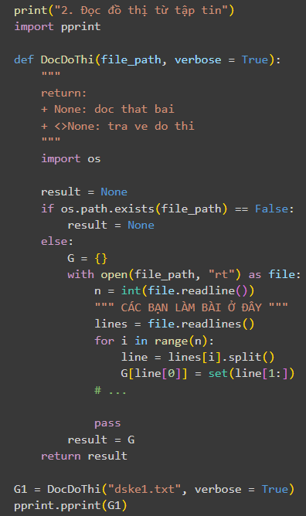
K B
2. Đọc đồ thị từ tập tin
{'A': {'D', 'E', 'C', 'F'},
'B': set(),
'C': {'H'},
'D': {'E', 'H'},
'E': {'I', 'K'},
'F': {'I', 'G'},
'G': set(),
'H': {'K'},
'I': {'K', 'B'},
'K': {'B'}}

Bài 2. Tìm kiếm đường đi trên đồ thị
1. Tìm kiếm theo chiều rộng (BFS)
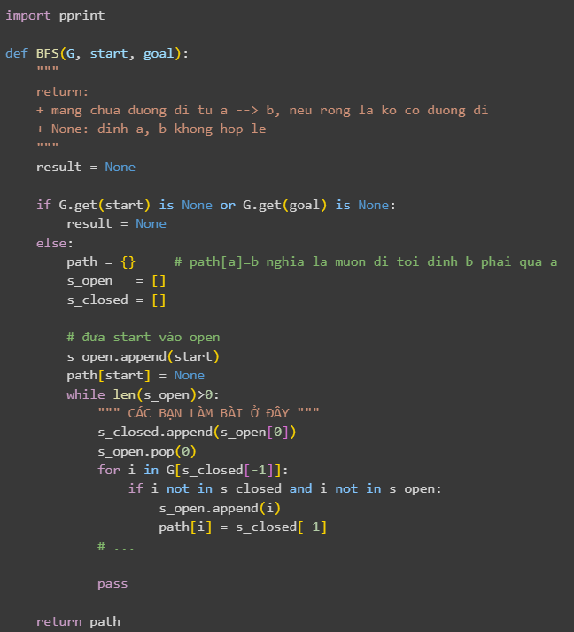
{'A': None,
'B': 'I',
'C': 'A',
'D': 'A',
'E': 'A',
'F': 'A',
'G': 'F',
'H': 'D',
'I': 'E',
'K': 'E'}
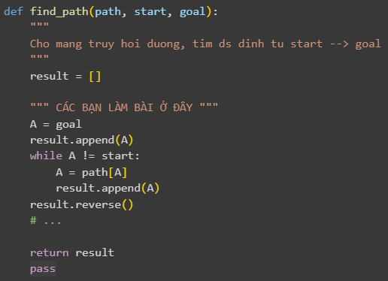
['A', 'E', 'I', 'B']

2. Tìm kiếm theo chiều rộng (DFS)
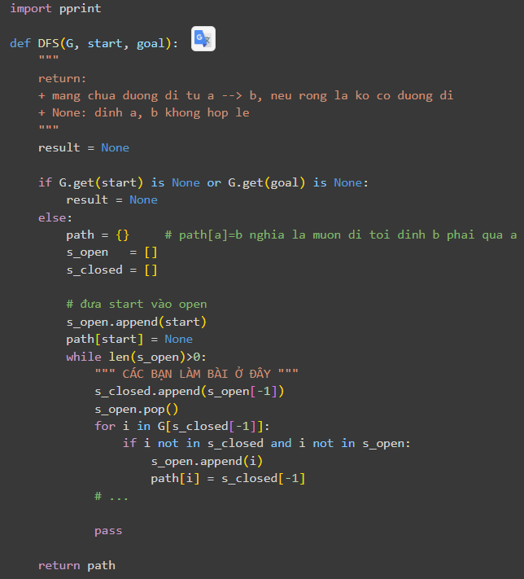
{'A': None,
'B': 'I',
'C': 'A',
'D': 'A',
'E': 'A',
'F': 'A',
'G': 'F',
'H': 'C',
'I': 'F',
'K': 'I'}

